基因的本质单元试题

一、单项选择题

1.某些药物可以抑制肿瘤细胞DNA的复制，从而达到控制癌症的目的。这些药物作用的细胞正处于细胞有丝分裂的 （ ）
（A）间期 （B）前期 （C）中期 （D）后期

2.下列真核细胞结构中，属于遗传物质载体的是 （ ）
A．染色体 B．核糖体 C．线粒体 D．叶绿体

3.如果用³H、¹⁵N、³²P、³⁵S标记噬菌体后，让其侵染细菌，在产生的子代噬菌体的结构成分中，能够找到放射性元素的为( )
A.可在外壳中找到¹⁵N和³⁵S、³H
B.可在DNA中找到³H、¹⁵N、³²P
C.可在外壳中找到¹⁵N和³⁵S
D.可在DNA中找到¹⁵N、³²P、³⁵S

4.下列对肺炎双球菌和T2噬菌体的相关描述中，正确的是( )
A.T2噬菌体可寄生在乳酸菌体内
B.T2噬菌体头部和尾部的外壳都由蛋白质构成
C.R型细菌在培养基上形成的菌落表面光滑
D.S型细菌可使人和小鼠患肺炎死亡

5.下列关于遗传物质的说法中，正确的是（ ）
A.肺炎双球菌的转化实验证明了DNA是遗传物质，而蛋白质不是遗传物质
B.在噬菌体侵染细菌的实验中，最关键的设计思路是让DNA和蛋白质混合作用于细菌
C.真核生物的遗传物质都是DNA，原核生物的遗传物质是DNA或RNA中的一种
D.在小肠内，食物中的DNA主要是以核糖核苷酸形式通过主动运输被吸收进入血液的

6.下列有关遗传物质的叙述，正确的是( )
A.DNA是所有生物的遗传物质
B.真核细胞的DNA都以染色体为载体
C.病毒的遗传物质是DNA或RNA
D.遗传物质在亲子代之间传递性状

7.一个DNA分子复制完毕后，新形成的DNA子链（ ）
A．是DNA母链的片段 B．和DNA母链之一完全相同
C．和DNA母链相同，但T被U所代替 D．和DNA母链稍有不同

8.噬菌体侵染细菌过程中，具决定意义的步骤是 ( )
A．子代噬菌体的组装、释放 B．细菌提供条件，合成噬菌体DNA、蛋白质
C．亲代噬菌体DNA在细菌内多次复制 D．亲代噬菌体将DNA注入细菌细胞内

9.原核细胞基因的非编码区的组成情况是
A．能转录形成信使RNA 的DNA 序列
B．编码区上游和编码区下游的DNA 序列
C．基因的全部碱基序列
D．信使RNA上的密码子组成

10.下图表示DNA分子复制的片段，图中a、b、c、d表示各条脱氧核苷酸链。一般地说，下列各项中正确的是( )
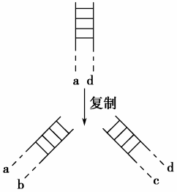
A．a和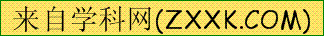c的碱基序列互补，b和c的碱基序列相同
B．a链中(A＋C)/(G＋T)的比值与d链中同项比值相同
C．a链中(A＋T)/(G＋C)的比值与b链中同项比值相同
D．a链中(G＋T)/(A＋C)的比值与c链中同项比值不同

11.基因芯片的测序原理是DNA分子杂交测序方法，即通过与一组已知序列的核酸探针杂交进行核酸序列测定的方法。先在一块芯片表面固定序列已知的核苷酸的探针；当溶液中带有荧光标记的靶核酸序列，与基因芯片上对应位置的核酸探针产生互补匹配时，通过确定荧光强度最强的探针位置，获得一组序列完全互补的探针序列。据此可重组出靶核酸的序列TATGCAATCTAG(过程见图1)。
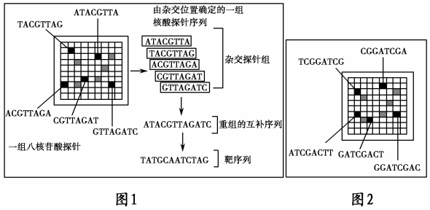
若靶核酸序列与八核苷酸的探针杂交后，荧光强度最强的探针位置如图2所示，溶液中靶序列为( )
A．AGCCTAGCTGAA B．TCGGATCGACTT
C．ATCGACTT D．TAGCTGAA

12.一段多核苷酸链中的碱基组成为：35％的A、20％的C、35％的G、10％的T。它是一段[ ]
A．双链DNA B．单链DNA C．双链RNA D．单链RNA

13.下列不是DNA复制条件的是（ ）
A．解旋酶、聚合酶 B．脱氧核苷酸 C．DNA模板和能量 D．逆转录酶

14.如果将含有一对同源染色体的精原细胞的两个DNA分子都用¹⁵N标记，并只供给精原细胞含¹⁴N的原料，则该细胞进行减数分裂产生的四个精子中，含¹⁵N、¹⁴N标记的DNA分子的精子所占比例依次为( )
A．100%、0 B．50%、50%
C．50%、100% D．100%、100%

15.假如某大肠杆菌含¹⁴N的DNA的相对分子质量为a，若将其长期培养在含¹⁵N的培养基中，便得到含¹⁵N的DNA，相对分子质量为b。现将含¹⁵N的大肠杆菌再培养在含¹⁴N的培养基中，那么，子二代DNA的平均相对分子质量为( )
A．(a＋b)/2 B．(3a＋b)/4
C．(2a＋3b)/2 D．(a＋3b)/4

16.注射后能使小白鼠因患败血病而死亡的是（ ）
A．R型肺炎双球菌 B．加热杀死后的R型肺炎双球菌
C．加热杀死后的S型肺炎双球菌 D．加热杀死后的S型肺炎双球菌与R型细菌混合

17.下列说法正确的是（ ）
A．一切生物的遗传物质都是DNA B．一切生物的遗传物质都是RNA
C．一切生物的遗传物质是核酸 D．一切生物的遗传物质是蛋白质

18.某双链DNA分子的碱基中，腺嘌呤的分子数占30%，那么鸟嘌呤的分子数占
A．10% B．20% C．60% D．70%

19.某种DNA分子中，胸腺嘧啶数占全部碱基的23．8%，则腺嘌呤数与胞嘧啶数之和占全部碱基数的
A．23．8% B．26．2% C．50% D．76．2%

20.有1对氢键连接的脱氧核苷酸,已查明它有结构有1个腺嘌呤,则它的其它组成是( )
A．3个磷酸、3个脱氧核糖和1个胸腺嘧啶 B．2个磷酸、2个脱氧核糖和1个胞嘧啶
C．2个磷酸、2个脱氧核糖和1个胸腺嘧啶 D．2个磷酸、2个脱氧核糖和1个尿嘧啶

21.下列制作的DNA双螺旋结构模型中，连接正确的是（ ）
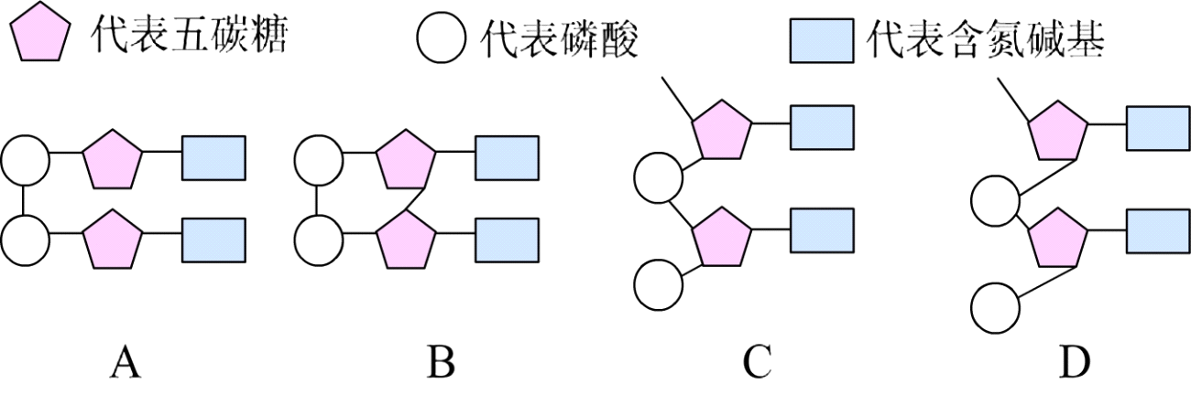

22.若DNA分子的一条链中(A + G)︰(T + C)= 2.5，则 DNA 双链中(A + G)︰(T + C)的比值是（ ）
A．0.25 B．0.4 C．1 D．2.5

23.在证明DNA是遗传物质的实验中，赫尔希和蔡斯分别用³²P和³⁵S标记噬菌体的DNA和蛋白质，在下图中标记元素所在部位依次是
( )
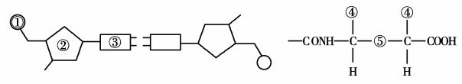
A．①、④ B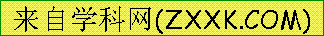．②、④
C．①、⑤ D．③、⑤

24.碱基互补配对原则是指（ ）
A．A与G，C与T的配对 B．A与C，T与G的配对
C．A与T，C与G的配对 D．含A、B两项

25.在DNA的粗提取实验过程中，两次烧杯中加入蒸馏水的作用是
A.稀释血液、冲洗样品 B.使血细胞破裂、降低NaC1浓度使DNA析出
C.使血细胞破裂、增大DNA溶解量 D.使血细胞破裂、提取含杂质较少的DNA

26.关于遗传物质的叙述，正确的是
①噬菌体侵染细菌实验，证明DNA是主要遗传物质 ②大肠杆菌的遗传物质是RNA ③核酸是一切生物的遗传物质 ④病毒的遗传物质是DNA和RNA ⑤杨树的遗传物质是DNA
A.①②④ B.③⑤ C.③④⑤ D.①③⑤

27.病毒甲具有RNA甲和蛋白质外壳甲，病毒乙具有RNA乙和蛋白质外壳乙，若将RNA甲和蛋白质外壳乙组装成一种病毒丙，再以病毒丙感染寄主细胞，则细胞中产生的病毒具有
A.RNA甲和蛋白质外壳甲 B.RNA甲和蛋白质外壳乙
C.RNA乙和蛋白质外壳乙 D.RNA乙和蛋白质外壳甲

28.“肺炎双球菌的转化实验”证明了DNA是遗传物质，而蛋白质不是遗传物质。得出这一结论的关键是（ ）
A.有S型活菌和加热杀死后的S型菌分别对小白鼠进行注射、并形成对照。
B.用杀死的S型菌与无毒的R型菌混合后注射到小鼠体内，测定小鼠体液中抗体含量
C.从死亡小鼠体内分离获得了S型菌
D.将S型菌的各种因子分离并分别加入各培养基中，培养R型菌，观察是否发生转化

29.在肺炎双球菌的转化实验中，将加热杀死的S型细菌与R型细菌相混合后，注射到小鼠体内，小鼠死亡，则小鼠体内S型、R型细菌含量变化情况最可能是下图哪个选项
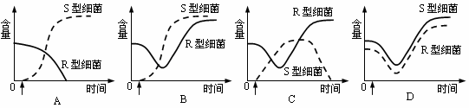

30.噬菌体侵染细菌后形成的子代噬菌体中，合成DNA分子的原料来自于
A.亲代噬菌体的DNA B.子代噬菌体的DNA
C.噬菌体的化学成分 D.细菌内的化学成分

二、填空题

31.下图所示DNA分子平面结构图，仔细阅图回答下列各问：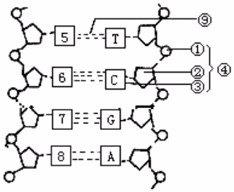
（1）写出图中各编号的中文名称：
①________； ②________；③________； ④________；⑤________；
⑥________；⑦________； ⑧________；⑨________
（2）图中共有脱氧核苷酸________个，碱基________对。
（3）如果将细胞培养在含¹⁵N的同位素培养基上，则能在此图的________成分（填写编号）上可以测到¹⁵N。
（4）如果将细胞培养在含³²P的同位素培养基上，则能在此图的________成分上可以测到³²P

32.如下图为肺炎双球菌转化实验的部分图解，该实验是在格里菲思肺炎双球菌转化实验的基础上进行的，其目的是证明“转化因子”的化学成分。请据图回答：
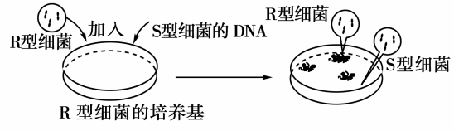
(1)在对R型细菌进行培养之前，必须首先进行的工作是
________________________________________________________________________。
(2)依据上面实验的图解，可以作出____________________的假设。
(3)为验证上面的假设，设计了下面的实验：
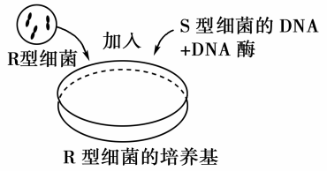
该实验中加DNA酶的目的是________________________________，
观察到的实验现象是___________________________________。
(4)通过上面两步实验，仍然不能说明___________________，
为此设计了下面的实验：
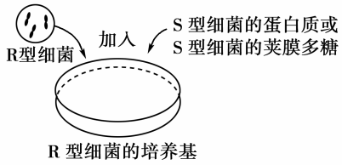
观察到的实验现象是_______________________________________，
该实验能够说明________________________________。

33.在正常情况下，细胞内完全可以自主合成组成核酸的核糖和脱氧核糖。现在细胞系由于发生基因突变而不能自主合成核糖和脱氧核糖，必须从培养基中摄取。为验证DNA分子复制的原料是脱氧核苷酸，而不是核糖核苷酸，现提供如下实验材料，请你完成实验方案。
(1)实验目的：验证DNA分子复制的原料是脱氧核苷酸，而不是核糖核苷酸。
(2)实验材料：突变细胞系、基本培养基、核糖核苷酸、¹⁴C-核糖核苷酸、脱氧核苷酸、¹⁴C-脱氧核苷酸、放射性探测显微仪等。
(3)实验原理：
DNA主要分布在________，其基本组成单位是________；
RNA主要分布在________，其基本组成单位是________。
(4)实验步骤：
第一步：编号。取基本培养基两个，编号为甲、乙。
第二步：设置对比实验。在培养基甲中加入适量的核糖核苷酸和¹⁴C-脱氧核苷酸；在培养基乙中加入等量的
________________________________________________________________________
________________________________________________________________________。
第三步：培养。在甲、乙培养基中分别接种等量的突变细胞系，放到____________培养一段时间，让细胞增殖。
第四步：观察。分别取出培养基甲、乙中的细胞，用放射性探测显微仪探测观察________________________________________________________________________。
(5)预期结果：
①培养基甲中___________________________________________________________；
②培养基乙中___________________________________________________________。
(6)实验结论：_____________________________________________________________

34.某科研小组对禽流感病毒的遗传物质进行了以下实验
实验目的：探究禽流感病毒的遗传物质是DNA还是RNA.
材料用具：显微注射器，禽流感病毒的核酸提取物，活鸡胚，DNA水解酶，RNA水解酶
（1）实验材料选用活鸡胚的理由是
①_________________________________________________________
②__________________________________________________________;
③__________________________________________________________。
（2）实验材料选用DNA水解酶的理由是________________________________
（3）实验材料选用RNA水解酶的理由是______________________________
实验步骤:
第一步：_________________________________________________________;
第二步：取等量的活鸡胚分成A、B、C三组，用显微注射技术向A组注射禽流感病毒的核酸提取物，再分别向B、C两组活鸡胚中注射有关物质：
第三步：分别从培养后的活鸡胚中抽出取样品，检测是否产生禽流感病毒。
预测实验结果及分析：
A组的样品检测中有禽流病毒。
给B组活鸡胚注射的物质是_______________________________________,
若样品检测无禽流感病毒产生，则________________是遗传物质.
给C组活鸡胚注射的物质是________________________________,
若样品检测无禽流感毒产生,则____________________________是遗传物质

【答案】=========================================
一、单项选择题

1.A 2.A 3.B 4.B 5.A 6.C 7.B 8.D 9.B 10.C 11.A 12.B 13.D 14.D 15.B 16.D 17.C 18.B 19.C 20.C 21.C 22.C 23.A 24.C 25.B 26.B 27.A 28.D 29.B 30.D
二、填空题
31.（1）①磷酸基②脱氧核糖 ③胞嘧啶 ④胞嘧啶脱氧核糖核苷酸 ⑤腺嘌呤（A）⑥鸟嘌呤（G）⑦胞嘧啶（C）⑧胸腺嘧啶（T）⑨氢键（2）8 ； 4（3）③～⑧中均可（4）①
32.(1)分离并提纯S型细菌的DNA、蛋白质、多糖等物质 (2)DNA是遗传物质 (3)分解从S型细菌中提取的DNA 培养基中只长R型细菌 (4)蛋白质、多糖等不是遗传物质 培养基中只长R型细菌 蛋白质、多糖不是遗传物质

33.(3)细胞核 脱氧核苷酸 细胞质 核糖核苷酸 (4)第二步：¹⁴C-核糖核苷酸和脱氧核苷酸 第三步：适宜的相同环境中 第四步：细胞核和细胞质的放射性强弱 (5)①细胞的放射性部位主要在细胞核 ②细胞的放射性部位主要在细胞质 (6)DNA分子复制的原料是脱氧核苷酸而不是核糖核苷酸。

34.实验材料用具
（1）①活鸡胚是培养禽流感病毒的培养基.
②禽流感病毒是一种专门寄生活鸟类细胞中的病毒
③用活鸡胚做实验材料比其他活的鸟类成体或胚胎更方便、更经济。
（2）如果禽流感病毒的核酸提取液中含有DNA，用DNA水解酶处理核酸提取液，会使DNA分解不能再复制，就不会在活鸡胚细胞内产生禽流感病毒。
实验步骤
第一步：把禽流感病毒核酸提取液分成相同的三组。分别用等量的相同浓度的DNA水解酶、RNA水解酶处理其中两组核酸提取液。
预测实验结果及分析
B组：核酸提取物+DNA水解酶 DNA
C组：核酸提取物+RNA水解酶 RNA

